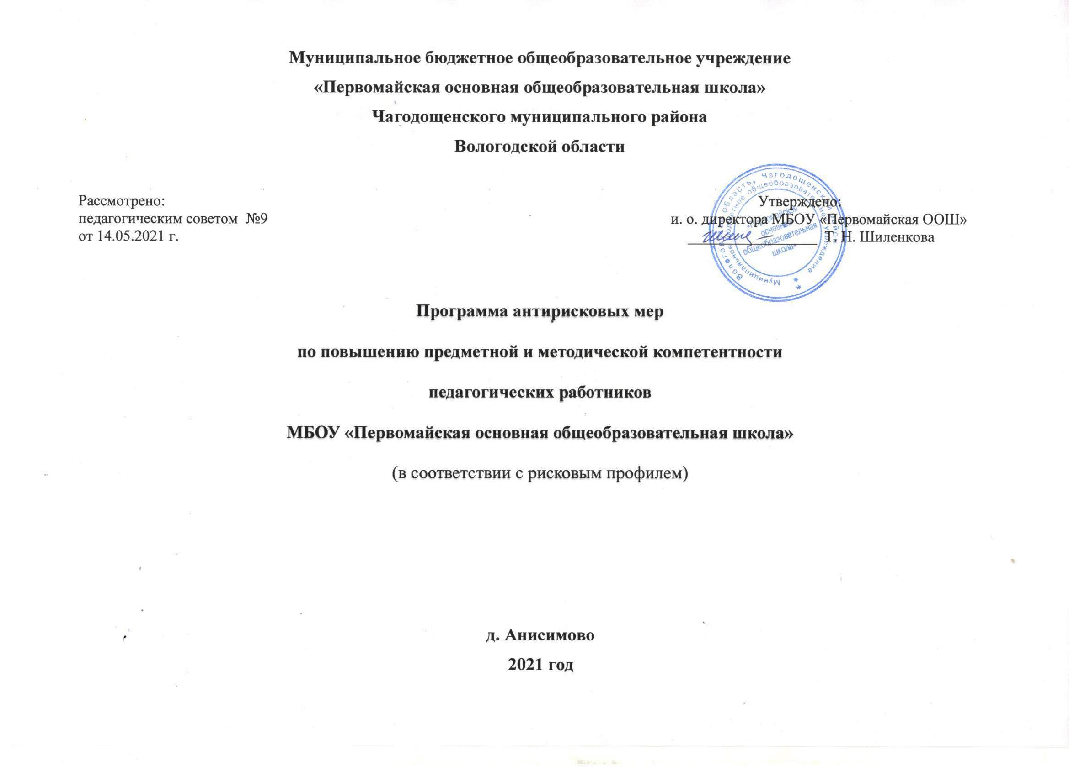Паспорт программы.
Наименование программы | Программа антирисковых мер по повышению предметной и методической компетентности педагогических работников МБОУ «Первомайская основная общеобразовательная школа»
Цель и задачи программы | Цель:  Повышение предметной и методической компетентности педагогических работников МБОУ «Первомайская основная общеобразовательная школа» через повышение квалификации в соответствии с дефицитами педагогических и руководящих работников путём создания условий для непрерывного профессионального роста педагогов (создание индивидуальных образовательных маршрутов) и повышения квалификации в период с апреля 2021 года по декабрь 2021 года.  Задачи программы:  1. Организовать повышение квалификации в соответствии с индивидуальными потребностями педагогических и руководящих работников.  2. Создать условия для непрерывного профессионального роста педагогов (создание индивидуальных образовательных маршрутов).  3. Использовать современные педагогические технологии и методы преподавания.
Целевые показатели программы | 1. Оценка педагогической компетентности педагогов.  2.Увеличение доли педагогов с первой категорией до 50%..  3. Применение современных педагогических технологий.  4.Увеличение количества педагогов, участвующих в профессиональных конкурсах и семинарах.  5.Введение системы наставничества.  6. Отсутствие доли родителей, неудовлетворенных преподаванием предметов.
Методы сбора и обработки информации | 1.Наблюдение.  2.Анализ.  3.Мониторинг.  4.Анкетирование.  5.Изучение и анализ документов.  6. Самооценка.
Сроки реализации программы | Сроки реализации программы с апреля 2021 по декабрь 2021 года.
Основные мероприятия по достижению цели и задач | 1.Проведение диагностики дефицитов методической компетенции педагогов и разработка индивидуальных образовательных маршрутов.  2.Участие педагогов в курсах повышения квалификации в очном и дистанционном форматах.  3. Организация взаимопосещения уроков с последующим самоанализом и анализом.  4. Организация сетевого взаимодействия с базовой школой и школой-куратором.  5.Проведение заседаний методических объединений школы по теме «Актуализация школьной модели методической службы».  6.Разработка и реализация основных направлений проекта «Система работы школы по формированию личностно-значимых компетенций участников образовательных отношений, через взаимодействие обучающихся и наставников».  7.Подведение итогов работы по обмену опытом, работы учителей, проведение педагогических советов.
Ожидаемые результаты программы | 1. Прохождения курсов повышения квалификации педагогами.  2.Увеличение количества педагогов, участвующих в конкурсах профессионального мастерства, мастер-классах, семинарах, обобщающих опыты работы на разных уровнях до 50%.  3.Применение современных образовательных технологий.  4.Введение системы наставничества.
Исполнители программы | 1.Администрация ОО.  2. Педагогический коллектив ОО.  3. Руководители МО.
Управление реализацией программы | Управление реализацией программы осуществляется директором.  Корректировка программы осуществляется Педагогическим советом школы.

Приложение.
Дорожная карта реализации антирисковых мер в общеобразовательной организации.
задача | мероприятие | Сроки реализации | ответственные | участники
Разработать индивидуальные образовательные маршруты профессионального роста педагогов, обеспечивающие развитие профессиональных компетенций. | 1.Проведение диагностики дефицитов методической компетенции педагогов и разработка индивидуальных образовательных маршрутов.  2.Создание индивидуальных образовательных маршрутов. | апрель-июнь 2021 года | зам. директора по УВР | учителя-предметники
Организовать участие педагогов в курсах повышения квалификации. | 1.Участие педагогов в курсах повышения квалификации в очном и дистанционном форматах. | апрель-ноябрь 2021 года | зам. директора по УВР | учителя-предметники
Организовать мероприятия по обмену опытом. | 1.Организация взаимопосещения уроков с последующим самоанализом и анализом.  2.Организация сетевого взаимодействия с базовой школой и школой-куратором. | сентябрь 2021 декабрь 2021 года | зам. директора по УВР | учителя-предметники
Организовать деятельность методической службы школы по повышению предметной и методической компетентности педагогических работников | 1.Проведение заседаний методических объединений школы по теме «Актуализация школьной модели методической службы».  2.Развитие внутришкольной системы внутришкольного контроля. | сентябрь - декабрь 2021года | зам. директора по УВР | учителя-предметники
Подведение итогов работы по обмену опытом. | Проведение педагогических советов | декабрь 2021 года | зам. директора по УВР | учителя-предметники

